ధ్యానహిత  ఉన్నత పాఠశాల

తరగతి-3      సంగ్రహణాత్మక మదింపు-1 క్రమ సంఖ్య- ---------

విద్యార్ది పేరు------------    పరీక్ష-తెలుగు మార్కులు-40

l.రెండు,మూడు,నాలుగు అక్షరాల పదాలు రాయండి.-7 4మార్కులు

ll. కింది గళ్ళలోని గుణింతాక్షరాలు ఉపయోగించి పదాలు రాయండి.-7

|  |  |  |  |  |  |  |  |  |  |  |  |
| --- | --- | --- | --- | --- | --- | --- | --- | --- | --- | --- | --- |
| క | మ | ల | గి | చి | అ | న | డ | తా | రి | ర | డా |
| వ | లి | పీ | సీ | టి | జ | త | వీ | చీ | గీ | కి | వా |

4 మార్కులు

lll. బొమ్మ ఆధారంగా పదాలు రాయండి.వీటిలోని గుణింతాక్షరాలకు చుట్టండి. 3 మార్కులు

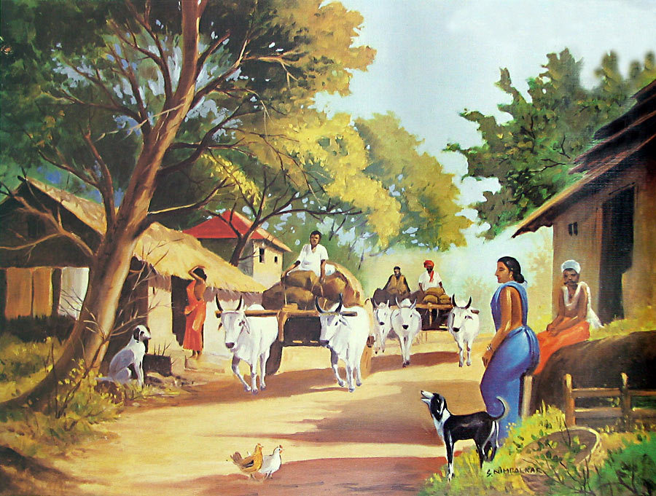

lV.కింది పదాలు ఉపయోగించి వాక్యాలు రాయండి. 3 మార్కులు

పంటలు రైతులు ప్రజలు 1)----------------------------------------------------------

గుడి బడి 2)---------------------------------------------------------

చెట్లు వానలు 3)----------------------------------------------------------

వాహనాలు

V . అర్దాలు. 2 మార్కులు

1.అవని= 2.దీపావళి =

Vl.వచనం మార్చి రాయండి. 2 మార్కులు

1.పలుకు— 2.ఉయ్యాలలు-

3.దైవాలు- 4.రూపం-

Vll.కింది పదాలు చదువండి. అచ్చులతో మొదలయ్యే పదాలు,హల్లులతో మొదలయ్యే పదాలువేరు చేసి రాయండి. 4 మార్కులు

|  |  |  |  |  |  |  |
| --- | --- | --- | --- | --- | --- | --- |
| ఒక | అర | గద | ఆట | జడ | కల | ఇల |
| ఉడుత | రమ | ఈగ | ఐదు | ఊడ | ఏనుగు | ఉలవ |
| లత | జయ | తల | ఓడ | ఇందిర | వల | నగ |
| ఔషదం | ఎలుక | గదువ | ఇగురు | బండ | చలి | తవ్వ |

Vlll.కింది వాటిలో లోపించిన హల్లులను గుర్తించి, రాయండి. 4 మార్కులు

1.ప-----క 3.---లపం 5.జ----- 7.మ----త

2.ఇ-----క 4.-----టన 6.కడ---- 8.నిచ్చె----

lX.ఎవరిని ఏమనంటారోరాయండి. 2 మార్కులు

1.చిత్రాలు గీసే వారిని.-----------------

2.పాటలు పాడే వారిని-----------------

3.ఆటలు ఆడే వారిని------------------

4.రచనలు చేసే వారిని-----------------

X.కింది పేరా చదవండి. ప్రశ్నలకు జవాబులు రాయండి. 4మార్కులు

బొడ్డెమ్మ ఆడపిల్లల పండగ. కన్నె పిల్లలు,బాలికలు తమ పెండ్లి ఘనంగా,మంచిగా జరుగాలని ఎంతో సంబరంగ జరుపుకుంటారు.ఈ పండగ భాద్రపద బహుళ అమావాస్యకు ముందు ప్రారంభవుతుంది.9 రోజులుఆడి పాడి అమావాస్యకు ముందే బొడ్డెమ్మలను నిమజ్జనం చేస్తారు.పుట్టమన్నుతో గద్దెను చేసి,ముగ్గులు పెట్టి దానిలో “వెంపలి చెట్టు” ను పెడుతారు.అక్కడే గౌరమ్మను పెట్టి పూలతో అలంకరించి ఆడుకుంటారు.ఇది బంజారా తీజ్ పండుగను పోలి ఉంటుంది.

ప్రశ్నలు :

1. బొడ్డెమ్మ ఎవరి పండుగ?

----------------------------------------------------

1. బొడ్డెమ్మ పండుగ ఎప్పుడు వస్తుంది?

----------------------------------------------------

3) బొడ్డెమ్మ గద్దెను ఎట్లా చేస్తారు?

------------------------------------------------------

4) బొడ్డెమ్మ పండుగ దేనిని పోలి ఉంటుంది?

------------------------------------------------------

Xl. గేయం ఆధారంగా సంబంధంఉన్న పదాలు జత చేసి రాయండి. 2

అమ్మ పిలుపు నిదుర

జోలపాట అమృతము

అమ్మపలుక ఉయ్యాల

లాలిపాట కమ్మదనము

Xll.క్రింది ప్రశ్నలకు ఏవైన మూడింటికి సమాధానలు రాయండి. 6 మార్కులు

1. “చెరువులన్ని నిండాలె వానదేవుడా” ? అన్నారు కదా !చెరువులు నిండితే ఏమైతది?

2.కౌరవులకు భీముడంటే ఎందుకు కోపం?

3. మీ అమ్మ గురించి రాయండి.

4.అల్ప ప్రాణాక్షరాలు, మహా ప్రాణాక్షరాలు అని వేటిని అంటారు?